

面向对象分析与设计报告
停车场管理系统

专业班级 信管1401
组 别 13组
小组成员 徐 旺1408020105
凌 晨1408020113
崔婷婷1408020116

2017年6月 10日

目 录
1．引言 3
1.1编写目的 3
1.2项目背景 3
1.2.1 系统名称 3
1.2.2 系统来源 3
1.2.3 系统背景 3
1.3定义 3
1.4参考资料 3
2．任务概述 3
2.1目标 3
2.2用户特点 4
2.3条件与限制 4
3．需求分析 4
3.1功能要求 4
3.2性能要求 5
3.2.1数据精确度 5
3.2.2时间特性 5
3.2.3适应性 5
3.3输入输出要求 6
3.4数据管理要求 6
3.5故障处理的要求 Error: Reference source not found
3.6其他专门要求 8
4．业务及系统分析 Error: Reference source not found
4.1组织结构分析 Error: Reference source not found
4.2业务流程分析 Error: Reference source not found
4.3系统用例建模 Error: Reference source not found
4.4健壮性分析 Error: Reference source not found
4.5系统类图及类关系图建模 Error: Reference source not found
4.6健壮性分析业务流程分析 Error: Reference source not found
4.2组件图 Error: Reference source not found

1．引言

1.1编写目的
通过结构化分析，强调开发方法的结构合理性以及所开发软件的结构合理性，用系统工程的思想和工程化的方法，根据用户至上的原则，自始自终按照结构化、模块化、自顶向下地对系统进行分析与设计。经过详尽的系统分析，通过研究本停车场管理系统的总体需求、实现方案，并分析开发系统的可行性，以数据流图、数据字典等方法进行展现，为系统设计奠定坚实基础。

1.2项目背景
1.2.1 系统名称
停车场管理系统
1.2.2 系统来源
信息系统项目分析与设计第十三小组
1.2.3 系统背景
基于目前停车场车辆停放难、乱收费问题，为实现停车场的现代化管理，记录车辆信息，动态分配车位，结算停车费用，查看停车场车位的使用状况，本小组决定开发该停车场管理系统，以解决该类问题。
1.3定义
1.4参考资料
[1] 《信息系统分析与设计》，丁浩、高学贤，北京：清华大学出版社，2008
[2] 《信息系统分析与设计实验》，汤宗健、梁革英，北京：国防工业出版社，2008
[3] 《信息系统分析与设计》，杜娟，北京：清华大学出版社，2008
[4] 《系统分析与设计方法（第七版）》，Jeffrey L.Whitten Lonnie D.Bentley 著、肖刚、孙惠
等译，北京：机械工业出版社，2009
[5]《VS.NET UML建模高级编程——应用Visio for Enterprise Architects》，Andrew Filev, Tony
Loton（美）著，冯丽、秦王玉译，北京：清华大学出版社，2003
[6] 《C#实用教程》，郑阿奇，北京：电子工业出版社，2008
[7] 计算机软件产品开发文件编制指南(GB8567-88)
[8] http://www.uml.org.cn
[9] http://www.umlchina.com
[10] 微软MSDN 技术中心 http://msdn.microsoft.com/zh-cn/aa937802.aspx
[11] 硅谷动力网络学院 http://www.enet.com.cn/eschool/esch_new/
[12] 《C# Windows 编程》，(美) Chris H. Pappas, William H. Murray 著；李海龙, 英宇译，北
京：人民邮电出版社，2002
[13] 使用Visual C#.NET 开发Windows 应用，苑旭, 董民辉, 杨洪振编著, 北京：红旗出版
社：北京希望电子出版社，2005
[14] C#编程及应用程序开发教程（第二版）, 刘烨、季石磊，北京：清华大学出版社，2007
[15] 《HTML/CSS/JavaScript 完全学习手册》，王占全、黄海，北京：电子工业出版社，2007
[16]《HTML+CSS 网页布局开发指南》，贾铮等著，北京：清华大学出版社，2008
[17] 《ASP.NET2.0 电子商务开发实战》，[罗] Cristian Darie，[美] Karli Watson 著, 施游 徐
锋 陈绍继 译，北京：人民邮电出版社，2007
[19] 《ASP.NET 2.0 经典教程．C#篇》，(美) Chris Hart ... [等]著；孟宪瑞, 易磊译，北京：
人民邮电出版社，2007
[20] 《ASP.NET 2.0 程序设计案例教程》，马瑞新，北京：清华大学出版社，2009
[21] HTML/CSS/Javascript 在线教程http://www.dreamdu.com/xhtml/
[22] Trufun V4 在线帮助系统http://www.trufun.net/helponline/v4/
[23] OMG 组织官网 http://www.omg.org/

2．任务概述

2.1目标
（1）使停车场规范化，利于管理，同时降低停车场管理的成本；
（2）生成各类统计报表，具有强大的数据检索查询功能；
（3）实现入口和进口管理；
（4）实现实时监控：包括监控设备工作情况、工作模式的确定等。当读卡器控制到车辆出现时，立即向计算机报告工作模式。在计算机的屏幕上实时显示各出入口车辆的卡号、状态、时间、和车主的信息等。如果有临时车辆出入车库，则计算机还负责向电子显示屏输出显示信息，向远端收款台的票据打印机传送收费信息。

2.2用户特点
该停车场管理系统的目标用户是驾车者(开车司机)和停车场的管理人员。
- 驾车者进出停车场，除了使用停放车辆、支付停车费等常规功能，还涉及查找车辆所处停车位、车位引导、车位监控甚至车位预定等智能化需求应用，进而在车辆停放前后使用更方便。
- 该停车场管理系统的第二大用户群体当数停车场的管理人员。借助停车场管理系统，停车场管理单位不仅可以确保车辆安全停放，同时可提升停车位使用频率，进而降低设备投入成本、维护成本、人为损耗、人工成本等。

2.3条件与限制
(1)本系统不仅对具有IC卡的车辆进行收费管理，而且允许外来临时车辆进入停车场并进行临时收费。
(2)为了防止不法分子偷停车卡后再入停车场偷车的情况发生，采用图像捕卡将入口处摄取的车辆图像存入计算机图像数据库中；当车辆出场时，计算机自动调出此入口图像与出场车辆进行人工识别，确认同一卡号，同一车辆时放行；异者报警。

3．需求分析

3.1功能要求
(1) 登录功能：分为管理员登录和会员登录，管理员可以具有所有的功能使用，而会员登录仅仅可以查看自己是否有车停放以及停放的情况，对于非会员则不可以进行登录。(2) 车库管理：包含费率管理与车库容量管理两个功能
费率管理对不同车型（大卡、中货、小轿）不同身份（会员、非会员），在不同时间段的停车费率进行调整；车库容量管理对不同车的车库容量进行调整。
(3) 入库管理：录入入库时的车牌号，入库时间，以及车型，将会自动分配到相应的车位中。
(4) 会员管理中心：对会员信息的增加、删除、修改、查询功能，会员信息包括客户姓名、登录账号、联系地址、联系电话、客户车辆、性别等信息的录入，其中登录账号可以用来车主自己登录，密码默认为0。
(5) 出库管理：对要出库的车辆进行操作，可以显示其停车费用。
(6) 数据管理：分为车辆管理和车辆出入日志，车辆管理可以查看库内的车辆情况；车辆出入日志则可以查看以往车辆出入库的信息。

3.2性能要求
3.2.1数据精确度
(1) 要测试数据的精确度就要拿到源数据和目标数据进行对比。
(2) 数据的加工处理过程测试（如加工后的数据是经过四舍五入等方法处理过的）
(3) 数据数量是否有缺少
(4) 每条数据中的信息是否完整，是否缺失
(5) 数据格式是否符合要求，这些都会影响到数据的精确度的

3.2.2时间特性
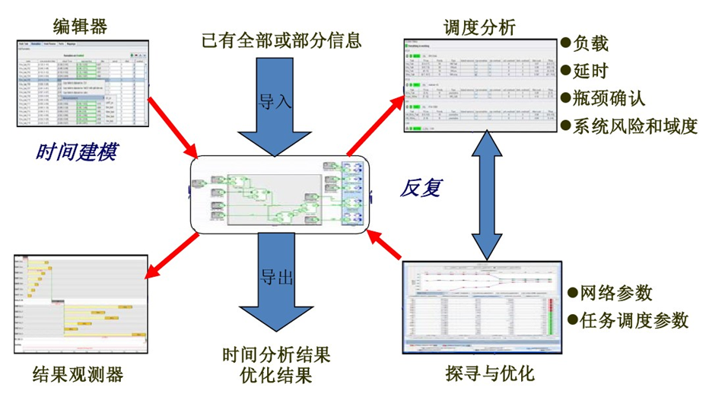
实时系统：人物要在确定的时间内执行。通过时间特性建模与分析，使系统
图3-2
更加可靠，整个研发成本更低。
(1) 简单的估算总线延时
(2) 研究系统延时参数
(3) 分析信号路由（端到端）的延时
系统时间性能确认：
(1) 控制器运行参数记录文件
(2) 网络报文参数记录文件（非我方进行，可由施工方实施）
(3) 确认实现的停车管理系统是否满足时间约束条件

3.2.3适应性
(1)从开发部署的角度来看，本系统能在一定的技术和产品积累的基础上，针对相似应用的不同需求怎样才能快速设计、开发、配置和部署软件，或是在原有软件配置部署基础上，能够更好的支持软件的进化，以适应新的需求（如增加新特性，以吸引客户；重组业务流程，以提高效率；改变数据库表，以适应功能调整；调整界面，以方便人机交互；提高可靠性、安全性等等）
(2) 从动态运行的角度，本系统将会面对动态变化的环境而进行动态调整。例如，系统硬件配置增加（存储、节点）、资源发生故障；带宽变窄、受到攻击等等；用户数量的变化、用户偏好的变化、用户访问物理地址的变化、用户访问协议的变化等等。

3.3输入输出要求
在本系统设计方案中秉承着“输入过程应尽量容易”这一方针，以减少错误的发生。
(1) 在输入设计中，本系统尽量保证在满足处理要求的前提下，使输入量最小。
(2) 在输入设计中，本系统将会对输入数据进行校验，且尽量接近源数据发生点，使错误能及时得到改正。
(3) 为了使用户更好地理解输入的要求，在输入过程中系统终端页面会尽量提供相应的帮助

3.4数据管理要求
(1) 数据保存管理：重要的数据要保证物理上的安全，存放数据的介质必须放
在安全的地方，非授权人员不得访问。
(2) 数据备份管理：对备份系统（后台维护中心）能进行集中管理，统一管理备份设备、介质和备份恢复任务、用户，能够统一定义管理备份计划策略，存储策略，客户策略，恢复计划策略等。
(3) 数据库体系架构：集中管理的分布式索引架构，并能对备份产生的索引进行自动归档和自动装载，从而满足大容量、高效、自动及灵活的备份需求，也能保证系统的升级和扩展。
(4) 系统支持平台：支持所有主流的操作系统，支持所有主流的磁带机和磁带库设备。
(5) 友好的终端操作界面：要求本系统软件为中文版，不是通过简单的汉化包来实现，即停车场管理系统软件管理界面中预定义的菜单、提示信息和帮助信息等均提供中文支持，并且也能够支持在自定义内容中输入中文信息。
(6) 数据库表级恢复：支持Oracle数据库表级恢复，当数据库发生局部误操作时，可以支持单个表的恢复，以实现小颗粒数据恢复。
(7) 前端重复数据删除：支持数据前端重复数据删除技术，并且支持数据库重复删除技
术。可以大大降低数据存储量及传输带宽，最大程度利用存储资源。
(8) 针对本系统设备使用寿命的管理：对带库和介质有自动感知功能，能够避免介质的不稳定状态，确保介质上备份数据的可靠性。
(9) 数据自动校验：能够通过策略实现对录入的数据自动作校验，保证数据的完整性及可恢复性。
(10) 数据紊乱报警功能：能够针对数据录入、计算等任务运行失败、设备和介质发生故障、 系统客户端状态出现异常等告警事件，产生和记录相应的告警信息，并通过发送邮件、短信等方式自动报告给其他相关的集中监控系统或相关的管理人员。
(11) 数据审计：要求备份软件能够对执行的录入、备份、配置修改等操作都自动记录和保存，并提供图形化界面进行事后审计。
(12) 数据权限管理：要求备份软件能够对使用软件的用户进行口令认证，以确保非法用户无法登录和使用该软件；具备完善的用户和用户组管理功能，能对用户和用户组的权限作细致划分，并能对用户的操作进行追踪审计。

3.5故障处理的要求
(1) 设立故障处理预案：本系统为提高应对在运行过程中出现的各种突发事件的应急处臵能力，有效预防和最大程度地降低信息系统各类突发事件的危害和影响，保障信息系统安全、稳定运行，根据有关法律、法规的规定，结合实际，已制定故障处理预案。
(2) 负责的组织人员行动要求：特设立预防和处理系统突发事件工作协调小组负责信息系统应急处理工作，决定系统应急处理工作的重大事项，组织实施、业务协调和发布应急指令，发布系统应急故障级别、决策处理方案。应急小组组长由分管信息技术工作的领导担任，成员为信息技术科全体人员。（其中突发事件分为网络攻击事件、信息破坏事件、信息内容安全事件、网络故障事件、软件系统故障事件、灾难性事情、其他事件等八类事件。）
①网络攻击事件应急预案：
1.当发现网络被非法入侵、网页内容被篡改，应用服务器的数据被非法拷贝、修改、删除，或有黑客正在进行攻击等现象时，数据紊乱系统将通知终端，使用者或管理者应断开网络，并立即报告应急小组。
2.应急小组立即关闭相关服务器，封锁或删除被攻破的登陆帐号，阻断可疑用户进入网络的通道，并及时清理系统、恢复数据和程序，尽快将系统和网络恢复正常。
②信息破坏事件应急预案：
1.当发现信息被篡改、假冒、泄漏等事件时，本系统将以email方式通知应急小组。
2.如被篡改或被假冒的数据正在征缴或发放过程中，本系统立即通知代收代发机构中止征缴或发放工作。
3.应急小组成员通过本系统跟踪应用程序，查看数据库安全审计记录和业务系统安全审计记录查找信息被破坏的原因和相关责任人。
4.应急小组提出修正错误方案和措施，通知各业务部室进行处理。③信息内容安全事件应急预案：
1.当发现不良信息或网络病毒时，系统使用人员立即断开网线，终止不良信息或网络病毒传播，并报告应急小组。
2.应急小组根据情况通告局域网内所有计算机用户，隔离网络，指导各计算机操作人员进行杀毒处理、清除不良信息，直至网络处于安全状态。④服务器软件系统故障应急预案：发生服务器软件系统故障后，客户如果未签订服务器系统 维护协议，在服务器重启未能解决的情况下，通知客户经理和客户自行处理。若已经签订服务器系统维护协议的客户，服务器管理员应立即对服务器进行查看，分析故障原因，采取相应措施；必要时，保存系统状态不变，取出系统镜像备份磁盘，保持原始数据，进行快速恢复。如果没有恢复磁盘，应优先检查故障原因进行解决，如果无效，再在客户同意的情况下以最新数据备份恢复的方式进行或采取其他措施。
(3) 系统自备故障处理功能：
A、操作系统和相关配置定期备份。
B、相关应用系统及数据定期备份。
C、准备备用域名以防必要的情况下使用。
D、备份数据做到三方备份：本地服务器，其他服务器，异地服务器（需要人工操作本系统的备份系统）。
E、备用服务器的搭建及定期测试。
F、自带数据紊乱报警系统

3.6其他专门要求
(1) 此停车场管理系统是能够稳定使用的
(2) 此系统应能够做到将所停车辆与电子计费功能这两者紧密的联系起来
(3) 此系统能够做到完全智能化，不需要任何人工因素涉及
(4) 此系统在运行过程中能够极大的降低停车场管理所需成本
(5) 此系统内部的数据能够为使用者提供更多元化的延伸业务

4．业务及系统分析

4.1组织结构分析
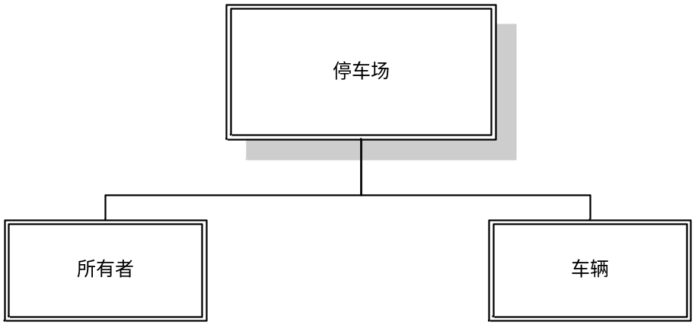
停车场的组织结构包括停车场的所有者和车辆。

4.2业务流程分析
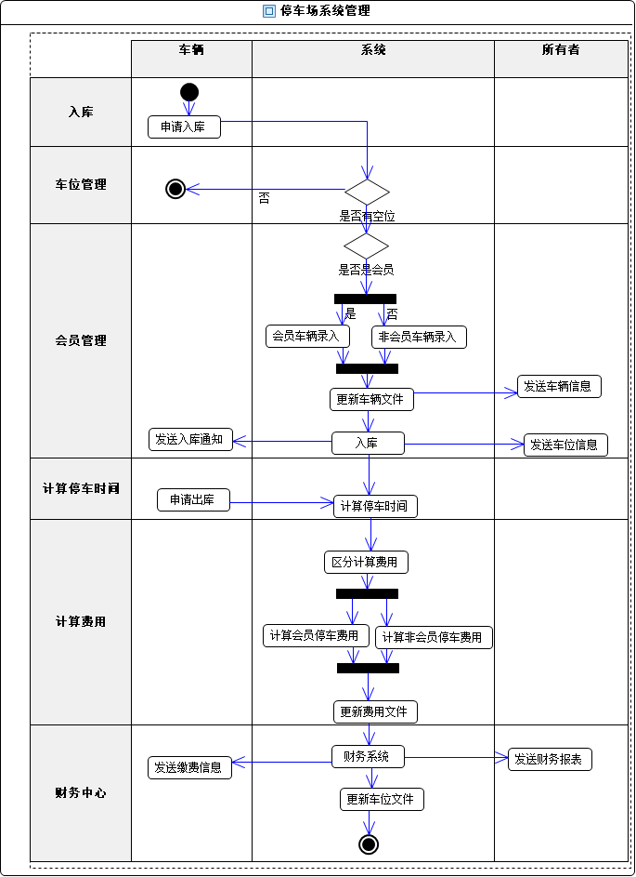

4.3系统用例建模

4.3.1 总体用例建模
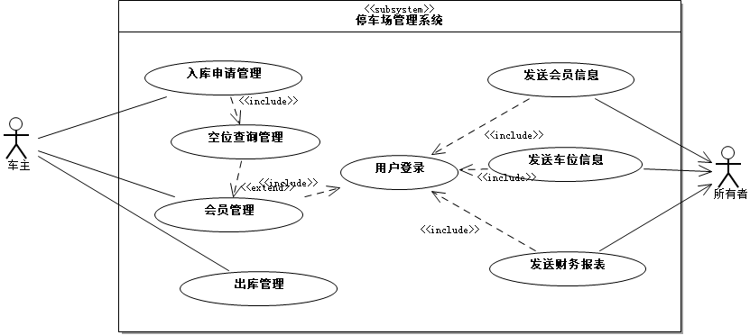

4.3.2 子用例建模
（1）、入库申请管理用例建模
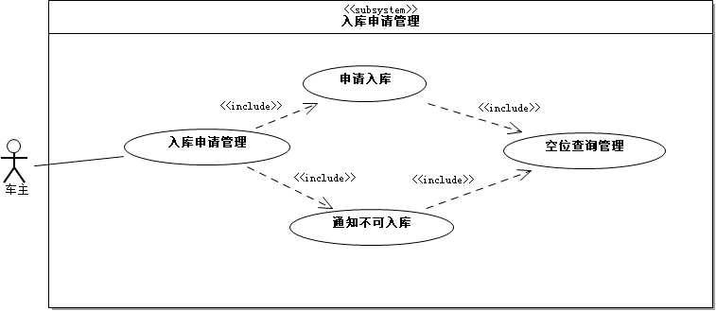
用例名称 | 入库申请管理
简要说明 | 完成车主入库申请的过程
参与者 | 车主
前置条件 | 用户可以提出入库申请
后置条件 | 系统可以判断用户是否可以入库
基本事件流 | 用户 | 系统
基本事件流 | - 用户提出入库申请 | - 系统处理用户的入库申请  - 进行空位管理  - 反馈给用户不可入库通知
可选事件流 | 给用户发送不可入库通知
异常事件流 | 用户申请校验失败，出现错误信息

（2）、会员管理用例建模

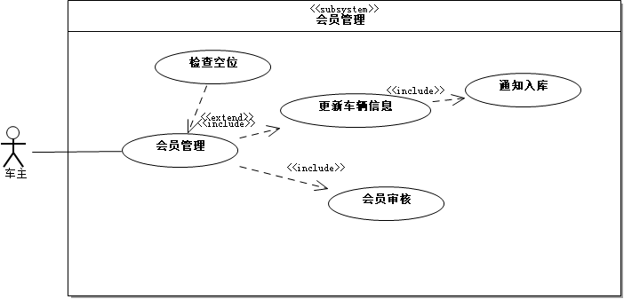

用例名称 | 会员管理
简要说明 | 完成会员管理的过程
参与者 | 车主
前置条件 | 系统检查出有空位
后置条件 | 系统可以用户通知入库
基本事件流 | 车主 | 系统
基本事件流 | 1、车主出示会员信息 | 1、系统对用户会员信息进行校验  2、更新车主的车辆信息  3、通知车主入库
可选事件流
异常事件流 | 会员信息校验失败，出现错误信息

（3）、出库管理用例建模
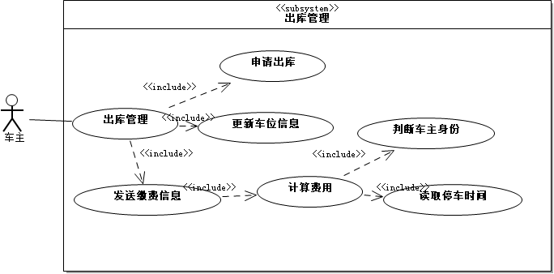
用例名称 | 出库管理
简要说明 | 完成出库管理的过程
参与者 | 车主
前置条件 | 用户可以提出出库申请
后置条件 | 系统可以给车主发送缴费信息
基本事件流 | 车主 | 系统
基本事件流 | 1、车主申请出库 | 1、系统处理用户的出库申请  2、系统判断车主身份  3、系统获取停车时间  4、系统区分计算停车费用  5、系统向车主发送缴费信息  6、系统更新车位信息
可选事件流
异常事件流 | 车主会员身份验证失败，出现错误信息  停车时间记录错误，出现错误信息  停车费用计算错误，出现错误信息

4.4健壮性分析
（1）、车主
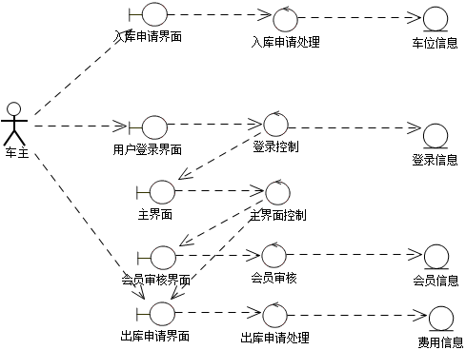
（2）、所有者入库——会员
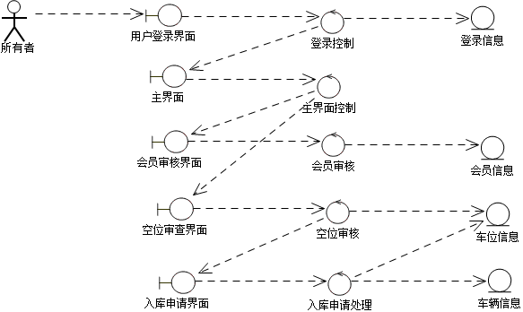
（3）、所有者出库
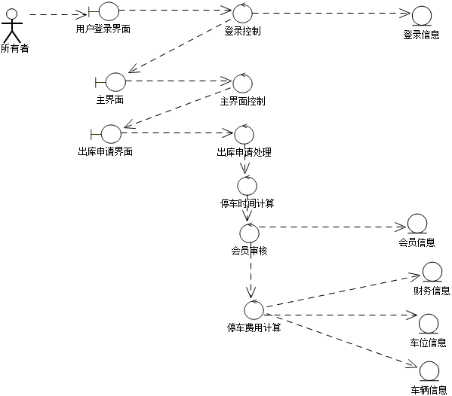

4.5系统类图及类关系图建模
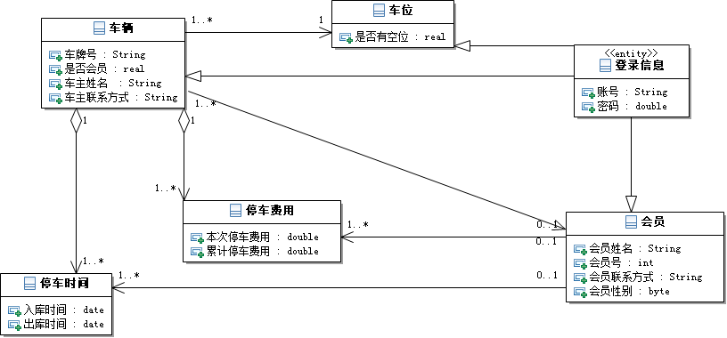
将数据文件分为“车辆”、“车位’、“会员”、“停车时间”、“停车费用”、“登录信息”这六个模块，其中“停车时间”与“停车费用”是归属于“车辆”的两个聚合子类，各类相互独立，各类的对象生命周期独立（“车辆”类消失，各类聚合对象继续存在），我们可通过控制点访问聚合类某一对象。

4.6系统序列图建模
（1）、入库管理顺序图
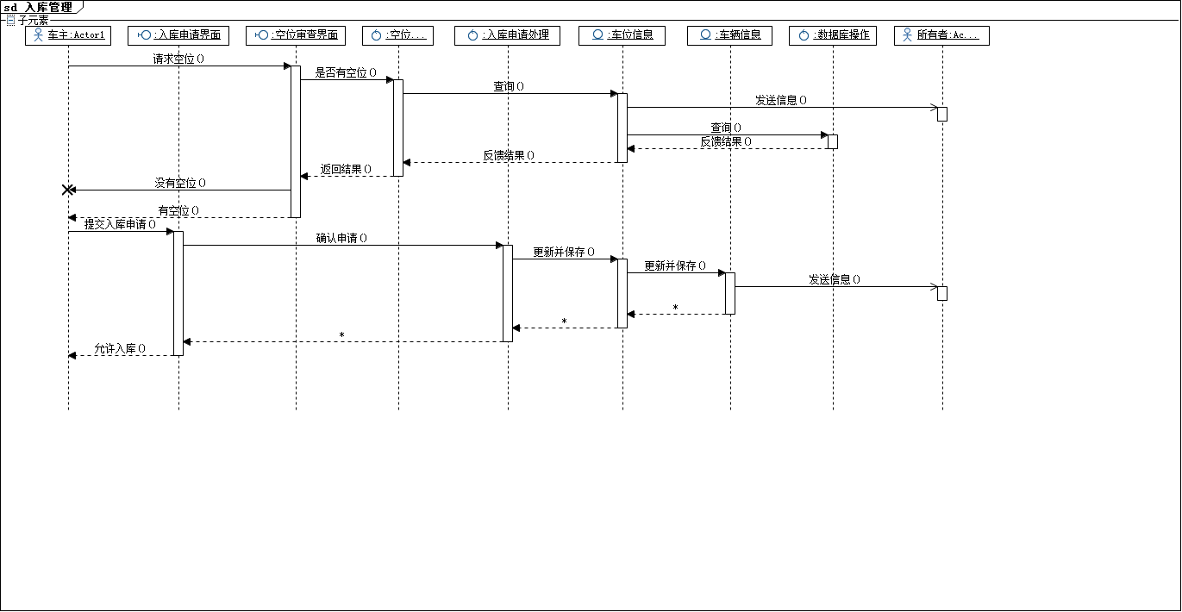
（2）、会员管理顺序图
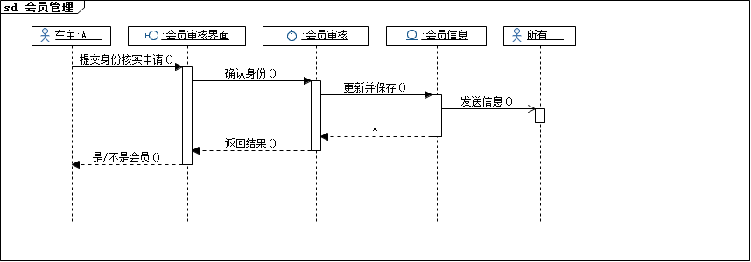
（3）、出库管理顺序图
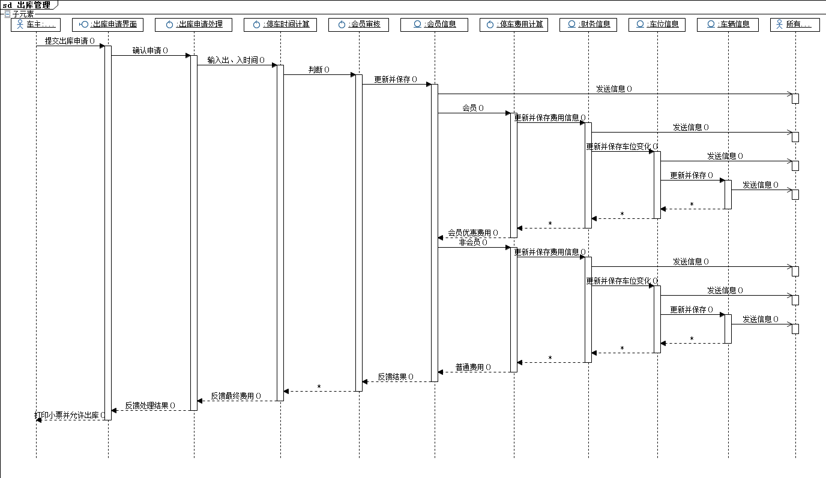

4.7部署图
